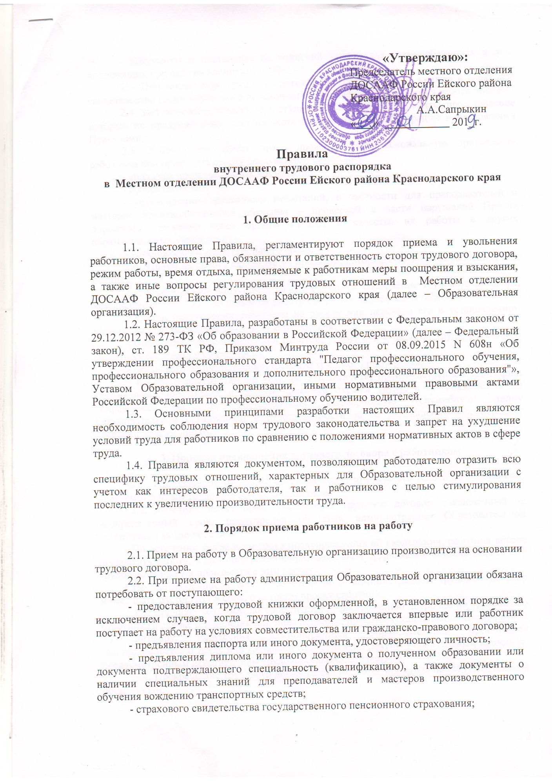

- документы о постановке на воинский учет – для военнообязанных и лиц, подлежащих призыву на военную службу;
2.3. При заключении трудового договора впервые трудовая книжка и страховое свидетельство государственного пенсионного страхования оформляются работодателем.
2.4. Запрещается требовать от поступающего на работу документы, представление которых не предусмотрено законодательством Российской Федерации и настоящими Правилами.
2.5. Работодатель имеет право проверить профессиональную пригодность работника при приеме на работу следующими способами:
- анализом представленных документов;
- собеседованием;
- установлением различных испытаний, в частности для преподавателей и мастеров производственного обучения – проверкой в части нарушений Правил дорожного движения через органы ГИБДД и качества их работы в других образовательных учреждениях;
- установлением испытательного срока.
2.6. Прием на работу оформляется приказом, который объявляется работнику под роспись.
2.7. Фактическим допуском к работе считается заключение трудового договора, независимо от того, был ли прием на работу оформлен надлежащим образом.
2.8. При поступлении работника на работу или переводе его в установленном порядке на другую работу администрация обязана:
- ознакомить его с порученной работой, условиями и оплатой труда, разъяснить работнику его права и обязанности;
- ознакомить с правилами внутреннего трудового распорядка;
- провести инструктаж по технике безопасности, производственной санитарии, противопожарной охране и другим правилам охраны труда, и об обязанности по сохранению сведений, составляющих коммерческую (служебную) тайну Образовательной организации и ответственности за ее разглашение или передачу сведений другим лицам.

3. Порядок прекращения трудового договора с работником

3.1. Прекращение трудового договора может иметь место только по основаниям, предусмотренным трудовым законодательством.
3.2. Работник имеет право расторгнуть трудовой договор, заключенный на неопределенный срок, предупредив об этом администрацию Образовательной организации за две недели.
По истечении указанного срока предупреждения об увольнении, работник вправе прекратить работу, а администрация Образовательной организации обязана выдать ему трудовую книжку и произвести с ним расчет.
По договоренности между работником и администрацией трудовой договор может быть расторгнут в срок, о котором просит работник.
3.3. Срочный трудовой договор подлежит расторжению досрочно по требованию работника в случае его болезни или инвалидности, препятствующих выполнению работы по договору, нарушения администрацией Образовательной организации законодательства о труде или трудового договора и по другим уважительным причинам, предусмотренным действующим трудовым законодательством.
3.4. Прекращение трудового договора оформляется приказом по Образовательной организации.
3.5. В день увольнения администрация Образовательной организации обязана выдать работнику его трудовую книжку с внесенной в нее записью об увольнении и произвести с ним окончательный расчет.
Записи о причинах увольнения в трудовую книжку должны производиться в точном соответствии с формулировкой действующего законодательства и со ссылкой на соответствующую статью и пункт Трудового Кодекса Российской Федерации.
3.6. Днем увольнения считается последний день работы работника.

4. Основные права и обязанности работника

4.1. Работник Образовательной организации имеет право:
- на получение работы обусловленной договором;
- на оплату труда в соответствии с установленными ставками;
- на материально-техническое обеспечение своей профессиональной деятельности;
- на обеспечение безопасных условий труда;
- на свободу выбора и использования методик обучения и воспитания, учебных пособий и материалов, учебников, методов оценки знаний, обеспечивающих высокое качество подготовки обучающихся;
- на разработку и внесение предложений по совершенствованию учебной и методической деятельности Образовательной организации;
- на реализацию прав, предусмотренных ст. 47 Федерального закона.
4.2. Работники должны:
- добросовестно выполнять свои трудовые обязанности, соблюдать трудовую дисциплину, своевременно и точно исполнять распоряжения администрации Образовательной организации и непосредственного руководителя, использовать все рабочее время для производительного труда;
- качественно и в срок выполнять производственные задания и поручения, работать над повышением своего профессионального уровня;
- поддерживать чистоту и порядок на своем рабочем месте, в служебных и других помещениях, соблюдать установленный порядок хранения документов и материальных ценностей;
- эффективно использовать персональные компьютеры, оргтехнику и другое оборудование, экономно и рационально расходовать материалы и энергию, другие материальные ресурсы;
- соблюдать нормы, правила и инструкции по охране труда, правила противопожарной безопасности;
- не использовать для выступлений и публикаций в средствах массовой информации сведений, полученных в силу служебного положения, определенных специальными документами Образовательной организации как коммерческая (служебная) тайна, распространение которой может нанести вред Образовательной организации или ее работникам.
4.3. Круг обязанностей, которые выполняет каждый работник по своей специальности (квалификации), должности, определяется трудовым договором и должностной инструкцией.

5. Основные права и обязанности работодателя

5.1. Работодатель имеет право:
- определять стратегию, цели и задачи развития Образовательной организации;
- осуществлять подбор и расстановку кадров;
- утверждать структуру и штатное расписание Образовательной организации;
- решать кадровые, административные, финансовые, хозяйственные и иные вопросы в соответствии с Уставом Образовательной организации;
- применять меры поощрения и дисциплинарного наказания к работникам Образовательной организации.
5.2. Работодатель обязан:
- соблюдать законодательство о труде;
- правильно организовать труд работников на закрепленных за ними рабочими местами, обеспечив необходимыми принадлежностями и оргтехникой, создавая здоровые и безопасные условия труда, соответствующие правилам по охране труда (технике безопасности, санитарным нормам, противопожарным правилам);
- соблюдать оговоренные в трудовом договоре условия оплаты труда, выдавать заработную плату в установленные сроки;
- создавать условия для повышения квалификации работников, а также совершенствования профессиональных навыков.
5.3. Работодатель, осуществляя свои обязанности, стремится к созданию высокопрофессионального работоспособного коллектива, развитию корпоративных отношений среди работников, их заинтересованности в развитии и укреплении деятельности Образовательной организации.

6. Рабочее время и время отдыха

6.1. Для педагогических работников (преподавателей и мастеров производственного обучения вождению транспортных средств) рабочее время определяется расписанием занятий и графиками обучения вождению, утверждаемыми руководителем Образовательной организации. Продолжительность рабочего времени педагогических работников по общему правилу не превышает 36 часов в неделю. Допускается увеличение рабочего времени за счет внутреннего совместительства до 40 часов в неделю. Накануне праздничных дней продолжительность работы сокращается на 1 час.
6.2. Для других работников Образовательной организации в соответствии с действующим законодательством устанавливается пятидневная рабочая неделя продолжительностью 40 часов с двумя выходными днями (суббота и воскресенье). Начало рабочего дня в 8-00, время обеденного перерыва с 12-00 до 13-00, окончание рабочего дня в 17-00.
6.3. В соответствии с законодательством о труде работа не производится в дни государственных праздников.
6.4. При совпадении выходного и праздничного дней выходной день переносится на следующий после праздничного рабочий день.
6.5. Очередность предоставления отпусков устанавливается руководителем Образовательной организации с учетом производственной необходимости и пожеланий работников. Ежегодный график отпусков составляется и утверждается не позднее чем за две недели до наступления календарного года. Продолжительность ежегодного оплачиваемого отпуска для всех работников согласно действующему законодательству установлена не менее 28 календарных дней.
6.6. Штатным работникам Образовательной организации при уходе в очередной отпуск выдается единовременное пособие в размере месячного оклада.
6.7. В соответствии с Трудовым Кодексом Российской Федерации заработная плата выплачивается 2 раза в месяц «1» и «15» числа. Первая выплата (аванс) составляет не менее 40% всей заработной платы.

7. Поощрения за успехи в работе

7.1. За высокопрофессиональное выполнение трудовых обязанностей, повышение производительности труда, продолжительную и безупречную работу и другие успехи в труде применяются следующие меры поощрения работников Образовательной организации:
- объявление благодарности;
- награждение Почетной грамотой;
- выдача премии;
- награждение ценным подарком.
7.2. Поощрения объявляются приказом, доводятся до сведения коллектива и заносятся в трудовую книжку работника.

8. Ответственность за нарушение трудовой дисциплины

8.1. За нарушение трудовой дисциплины администрация применяет следующие дисциплинарные взыскания:
- замечание;
- выговор;
- строгий выговор;
- увольнение.
Увольнение может быть применено за систематическое неисполнение работником без уважительных причин обязанностей, возложенных на него трудовым договором и правилами внутреннего трудового распорядка, если к работнику ранее применялись меры дисциплинарного взыскания, за прогул (в том числе за отсутствие на работе более 3-х часов в течение рабочего дня) без уважительных причин, за появление на работе в нетрезвом состоянии или в состоянии наркотического или токсического опьянения, а также за совершение по месту работы хищения (в том числе мелкого) государственного или общественного, имущества установленного вступившим в законную силу приговором суда или постановлением органа, в компетенцию которого входит наложение административного взыскания или применения мер общественного воздействия.
8.2. Дисциплинарные взыскания налагаются руководством Образовательной организации.
8.3. До наложения взыскания от нарушителя трудовой дисциплины должны быть затребованы объяснения. Отказ работника дать объяснения не может служить препятствием для применения взыскания.
Дисциплинарные взыскания применяются непосредственно после совершения проступка, но не позднее одного месяца со дня его выявления, не считая времени болезни или пребывания работника в отпуске. Взыскание не может быть наложено позднее шести месяцев со дня совершения проступка, а по результатам ревизии или проверки финансово-хозяйственной деятельности – не позднее двух лет со дня его совершения. В указанные сроки не включается время производства по уголовному делу.
8.4. За каждое нарушение трудовой дисциплины может быть наложено только одно дисциплинарное взыскание. При наложении дисциплинарного взыскания должны учитываться тяжесть совершенного проступка, обстоятельства, при которых он совершен, предшествующая работа и поведение работника.
8.5. Приказ о применении дисциплинарного взыскания с указанием мотивов его применения объявляется (сообщается) работнику, подвергнутому взысканию под роспись в трехдневный срок.
8.6. Если в течение года со дня со дня применения дисциплинарного взыскания работник не будет подвергнут новому дисциплинарному взысканию, то он считается не подвергшимся дисциплинарному взысканию.
Дисциплинарное взыскание может быть снято администрацией Образовательной организации по своей инициативе, по ходатайству непосредственного руководителя или трудового коллектива, если подвергнутый дисциплинарному взысканию не совершил нового проступка и проявил себя как добросовестный работник.

9. Особые вопросы регулирования трудовых отношений

9.1. Преподаватели и мастера производственного обучения вождению Образовательной организации обязаны:
- проводить на высоком методическом уровне занятия, формировать у обучаемых необходимые умения и навыки, готовить их к самостоятельной, безаварийной эксплуатации транспортных средств, тесно взаимодействуя в образовательном процессе с мастерами производственного обучения;
- вносить предложения по совершенствованию учебно-воспитательного процесса, внедрению наиболее эффективных форм и методов обучения, применению технических средств обучения;
- внедрять в учебно-воспитательный процесс современные методические приемы и технологии обучения, основанные на отечественном и зарубежном опыте;
- совершенствовать учебно-материальную базу, следить за состоянием, сохранностью и правильной эксплуатацией учебного оборудования и техники;
- обеспечивать при проведении занятий высокую организованность, дисциплину, порядок и соблюдение обучающимися правил и мер безопасности;
- постоянно совершенствовать свои профессиональные знания и навыки;
- в своей деятельности уважать честь и достоинство обучаемых, не допускать к ним методов физического и психологического насилия;
- нести ответственность за соблюдение обучающимися правил техники безопасности на занятиях.
9.2. На должность преподавателя назначается лицо, имеющее среднее профессиональное образование – программы подготовки специалистов среднего звена или высшее образование – бакалавриат, направленность (профиль) которого соответствует преподаваемому учебному предмету, курсу, дисциплине (модулю).
Дополнительное профессиональное образование на базе среднего профессионального образования (программ подготовки специалистов среднего звена) или высшего образования (бакалавриата) – профессиональная переподготовка, направленность (профиль) которой соответствует преподаваемому учебному предмету, курсу, дисциплине (модулю).
При отсутствии педагогического образования – дополнительное профессиональное образование в области профессионального образования и (или) профессионального обучения; дополнительная профессиональная программа может быть освоена после трудоустройства.
Рекомендуется обучение по дополнительным профессиональным программам по профилю педагогической деятельности не реже одного раза в три года.
9.3. На должность мастера производственного обучения назначается лицо, имеющее среднее профессиональное образование – программы подготовки специалистов среднего звена или высшее образование – бакалавриат, направленность (профиль) которого, как правило, соответствует области профессиональной деятельности, осваиваемой обучающимися.
Дополнительное профессиональное образование на базе среднего профессионального образования (программ подготовки специалистов среднего звена) или высшего образования (бакалавриата) – профессиональная переподготовка, направленность (профиль) которой соответствует области профессиональной деятельности, осваиваемой обучающимися.
При отсутствии педагогического образования – дополнительное профессиональное педагогическое образование в области профессионального обучения; дополнительная профессиональная программа может быть освоена после трудоустройства.
Рекомендуется обучение по дополнительным профессиональным программам по профилю педагогической деятельности не реже одного раза в три года.
Обязателен опыт работы (не менее трех лет) в области профессиональной деятельности, осваиваемой обучающимися.
9.4. Мастера производственного обучения вождению несут ответственность за техническое состояние транспортных средств, чистоту и порядок в салоне автомобиля, им запрещается во время обучения курить в автомобиле, привлекать обучающихся к уборочно-моечным и ремонтным работам, не предусмотренным программой обучения.
9.5. К педагогической деятельности не допускаются также лица, которым она запрещена приговором суда или по медицинским показаниям, а также лица, которые имели судимость за определенные преступления. Перечни соответствующих медицинских противопоказаний и составов преступлений устанавливаются законодательством Российской Федерации.
9.6. Для проведения занятий преподаватель обязан иметь: рабочую программу учебного предмета, поурочные планы проведения занятий, материалы для проведения промежуточной и итоговой аттестации.
9.7. Мастер производственного обучения вождению при проведении занятий должен иметь: рабочую программу учебного предмета, поурочные планы проведения занятий, материалы для проведения промежуточной и итоговой аттестации, водительское удостоверение, документ на право обучения вождению транспортного средства данной категории или подкатегории, свидетельство о регистрации транспортного средства, путевой лист, график очередности вождения, согласованную с органами ГИБДД схему учебных маршрутов, индивидуальную книжку учета практического вождения обучающегося.
9.13. Контроль за качеством проведения занятий преподавателями и мастерами производственного обучения осуществляется руководством Образовательной организации.

10. Заключительные положения

10.1. С правилами внутреннего распорядка должны быть ознакомлены все работники Образовательной организации, которые обязаны в своей повседневной работе соблюдать порядок, установленный настоящими Правилами.
10.2. Порядок рассмотрения споров по поводу трудовых отношений осуществляется в соответствии с действующим законодательством.

